| Llamado de pacientes digital |
| --- |

| CMD  Patricio Salgado - patricio.salgado@redsalud.cl |
| --- |

28/01/2022

# Contenido

Contenido **2**

1. Ficha de Proyecto - Sólo aplica para Evolutivos **3**

2. Descripción de la Necesidad de Negocio y Requisitos Funcionales **4**

3. Requerimientos (Obligatorio) **5**

REQ-001 Nombre de la funcionalidad 6

4. Interfaz Usuaria / Capturas de pantalla **7**

5. Plan de pruebas (Obligatorio) **8**

# 1. Ficha de Proyecto - Sólo aplica para Evolutivos

| **Nombre** | Llamado de pacientes digital | | |
| --- | --- | --- | --- |
| **Justificación** | Ponerse a la vanguardia de la tecnología en cuanto a la forma en que se llama a los pacientes de la sala de espera desde el box médico. | | |
| **Alcance** | Aplicación en todas las salas de espera de los centros médicos, clínicas dentales y clínicas. | | |
| **Business Sponsor** | Gerencia de Operaciones | **Costo en HH**  **(Estimación de IT)** |  |
| **Business Leader** | Arturo Aguilera | **IT Leader** | Rodrigo Duran |
| **Involucrados** | Los pacientes esperando en las salas de espera para ser llamados a BOX.  Los profesionales que utilizan este llamado en reemplazo o complemento de los altoparlantes. | | |
| **Sistemas a Intervenir** | HIS (Trakcare) | | |
| **IMPACTO** | | | |
| **Beneficio Económico**  **($MM/ 5 años)** | N/A | | |
| **Impacto no Económico** | Impacta positivamente en el IBB ya que permite que sea mucho más claro y ordenado el llamado de los pacientes para pasar al BOX, evitando reclamos ocasionados por la poca claridad de los llamados por altoparlantes | | |
| **Clasificación Impacto no Económico.**  **(Alto-Medio-Bajo)** | Bajo | **Ocurrencia Impacto no Económico.**  **(Alta-Mediana-Baja)** | Alta |
| **Riesgo Implementación Exitosa**  **(Alto-Medio-Bajo)** | Bajo | | |

# 2. Descripción de la Necesidad de Negocio y Requisitos Funcionales

Se requiere mejorar el sistema de llamado a los pacientes en la sala de espera desde el BOX de atención. El actual sistema consiste en altoparlantes que con el tiempo se desgastan y disminuye la calidad del sonido, dificultando que los pacientes escuchen cuando están siendo llamados. Esto causa retrasos y reclamos, ya que en algunos casos el llamado es inentendible o el paciente no lo escucha, generando que el profesional proceda a llamar al siguiente paciente, generando largas esperas en el paciente anterior.

El objetivo del proyecto es implementar un sistema de llamado digital, donde el médico utiliza un botón dentro del sistema HIS (Trakcare) para llamar al paciente. Al realizar el llamado, un monitor situado en la sala de espera emite un sonido genérico (un *beep*) y la pantalla cambia indicando el nombre del paciente que está siendo llamado, el nombre del doctor que lo está llamando, y el box y piso a donde debe dirigirse. Lo ideal es que esta pantalla esté disponible en una URL que pueda ser consultada y visualizada por cualquier persona desde cualquier lugar mediante su teléfono celular, por ejemplo, mediante un código QR en la misma pantalla.

Para que un paciente pueda ser llamado por un médico, primero debe cumplirse la regla de negocio de que el paciente haya comprado su bono de atención y tenga una transacción exitosa en caja, ya sea a través de Autopago o en Recepción. En el primer caso, el paciente queda automáticamente listo para ser llamado y aparece en la bandeja del médico correspondiente. En ambos casos, se deben obtener los datos del paciente (su nombre y apellido) y los del médico al cual derivarlo, desde el mismo sistema HIS o de la agenda de RedSalud. Para esto, se requiere que el aplicativo de llamado de pacientes se integre con el HIS (Trakcare) y/o con la Apigee armada para comunicarse con Sked24.

# 3. Requerimientos (Obligatorio)

La funcionalidad básica que se busca implementar es integrar la herramienta de llamado a pacientes por pantalla con el nuevo HIS de RedSalud, Trakcare. El objetivo de esto es que el profesional **no** tenga que utilizar una aplicación o URL adicional a la ficha médica que existe dentro de Trakcare. El lugar específico dentro de Trakcare en donde deben estar los botones asociados a esta funcionalidad serán acordados en conjunto con el área técnica de Redsalud (la dirección médica y los profesionales del área técnica del proyecto de implementación HIS).

Adicionalmente, una funcionalidad deseable es que el paciente pueda recibir este llamado directo a su teléfono móvil, mediante una URL que pueda ser cargada a través de un código QR u otro método equivalente. Esto se puede extender más allá de sólo el llamado al paciente que debe pasar a box en el instante, sino incluir quizás una notificación a los siguientes para que se acerquen a la sala de espera. El objetivo sería poder liberar a los pacientes para que su espera no tenga que ser necesariamente en la sala de espera, sino por ejemplo, en el exterior del centro médico o en comercios aledaños. Esto podría mejorar la experiencia de espera considerablemente.

Así debería quedar la vista del profesional, dónde debería haber una columna llamada “Comunicar Paciente”, la cual debería contener el gatillante para realizar el llamado al paciente.

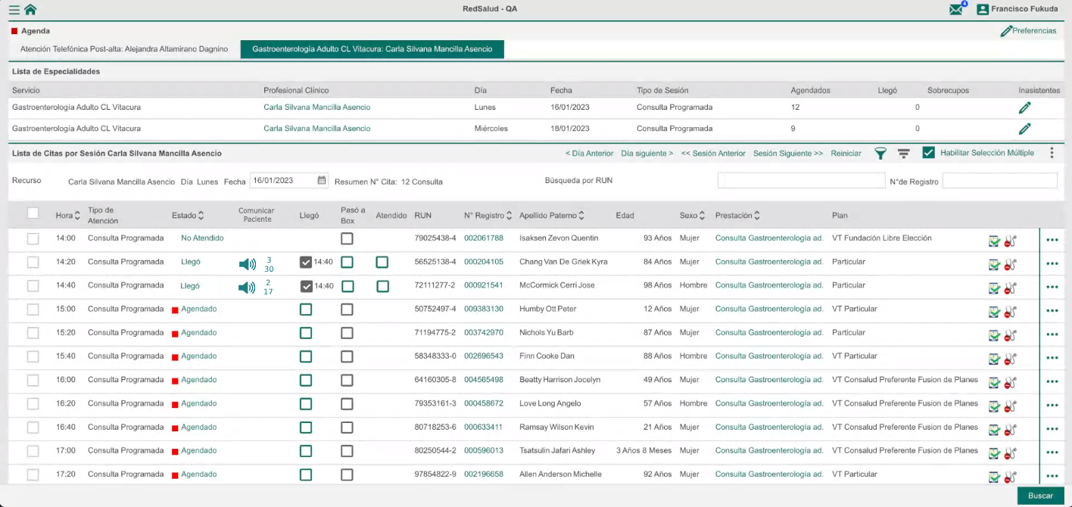

Para que el botón de “Comunicar Paciente” se active se deben cumplir los siguientes requisitos :

* El estado del paciente debe estar en “Llegó”
* El paciente debe tener “el signo peso verde” (“**$**”). Esto indica que el recaudo de este episodio fue exitoso.
* El botón debe tener un contador de la cantidad de veces que se presionó (llamó al paciente).
* El botón debe tener un lapso de 30 segundos que impida volver a llamar al paciente repetidas veces de manera consecutiva (evitar el spam). Este tiempo debe aparecer junto al botón.

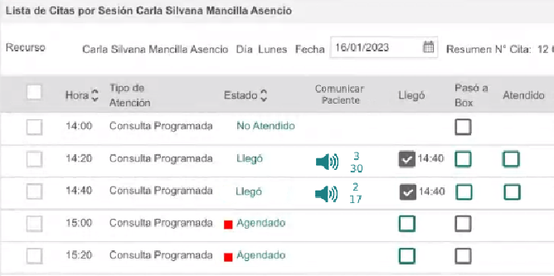

Al presionar el botón de “Comunicar Paciente”, se debe ver reflejado el llamado en las pantallas que se encuentran en la sala de espera correspondiente, junto a un sonido (pito) que advierta del nuevo llamado.

Es necesario tener un mantenedor/administrador que permita configurar las llamadas que muestra cada pantalla, es decir, poder asignar los llamados de diferentes pisos y/o box, según corresponda. Esto se debe a las diferencias de infraestructura de los centros.

En la pantalla se debe mostrar la información del paciente *(se debe mostrar el apellido y la primera letra del nombre del paciente. Ejemplo : OSORIO.S para el paciente Sebastián Osorio)*, nombre del profesional que lo llama, número de box y piso en que se encuentra el profesional.



Si se realizan dos llamados simultáneos o seguidos, se debe mostrar uno primero (la cantidad de tiempo normal) y luego con el siguiente de manera normal.

Luego de algunos segundos con este mensaje, la pantalla debe cambiar la información a una visual de cascada que permita ver los últimos llamados realizados y todo el detalle relacionado (paciente, profesional, piso y box).

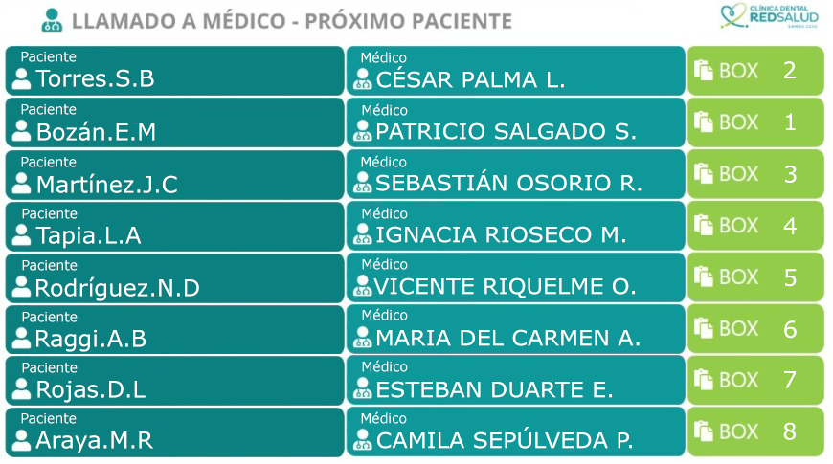

La información del piso y el box en que se encuentra el profesional, debe venir desde el sistema HIS, el cuál debe preguntar al profesional su ubicación, al momento de ingresar en el perfil correspondiente. Cuando el profesional selecciona el perfil clínico del centro en el que se encuentra, se debe desplegar el siguiente pop up.

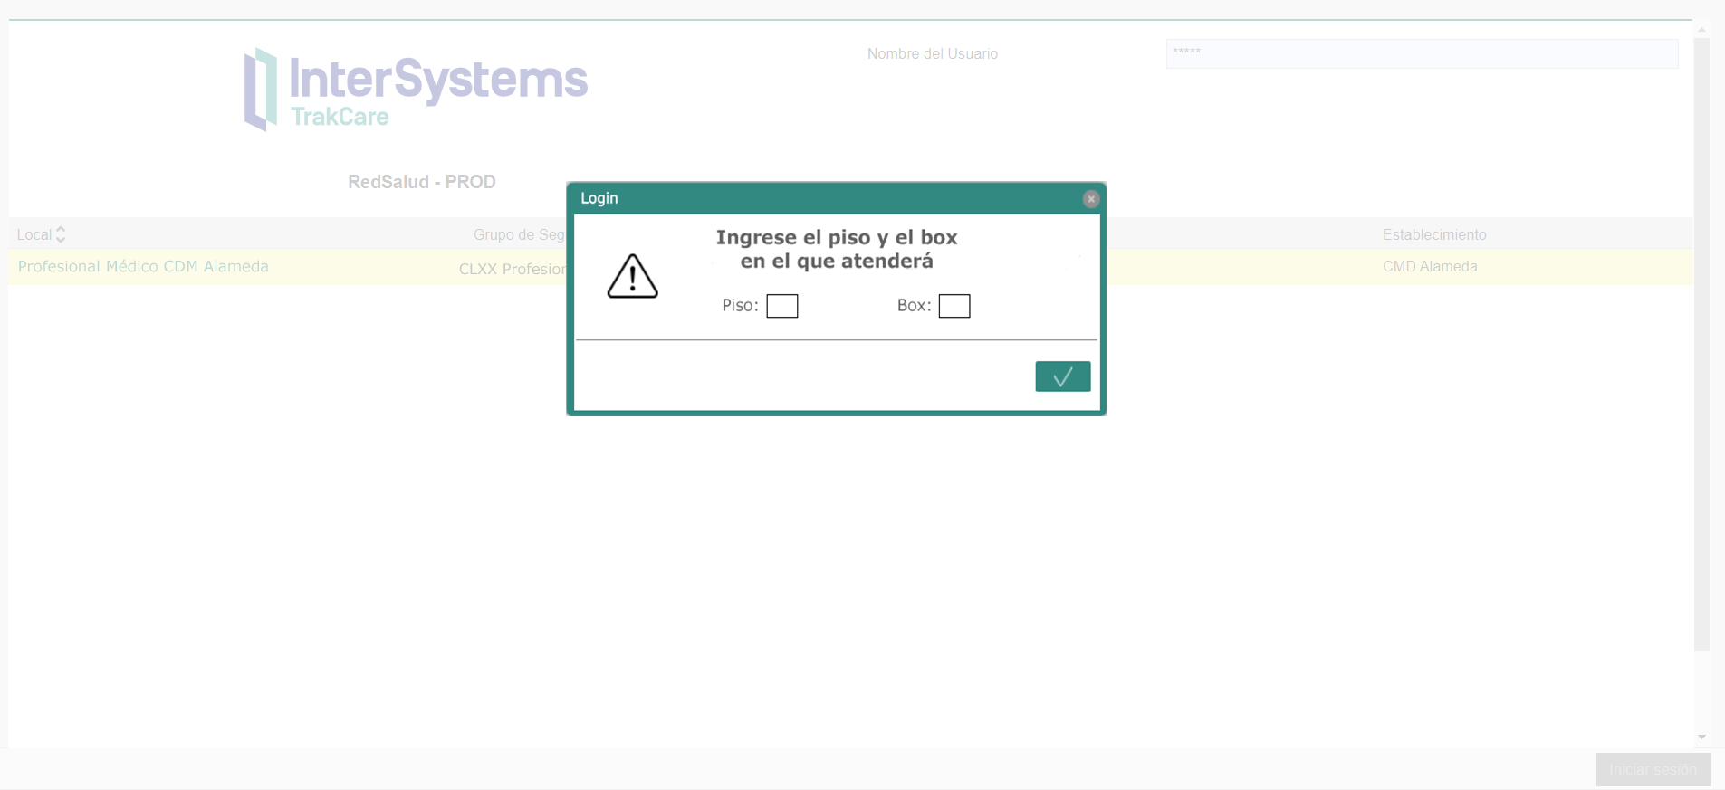

Al final del flujo en el tótem de autopago y luego de entregarle los documentos al paciente, el tótem debe mostrar en pantalla los datos de la ubicación del profesional. Estos datos deben ser los que ingresó el profesional al momento de abrir el perfil clínico de HIS.

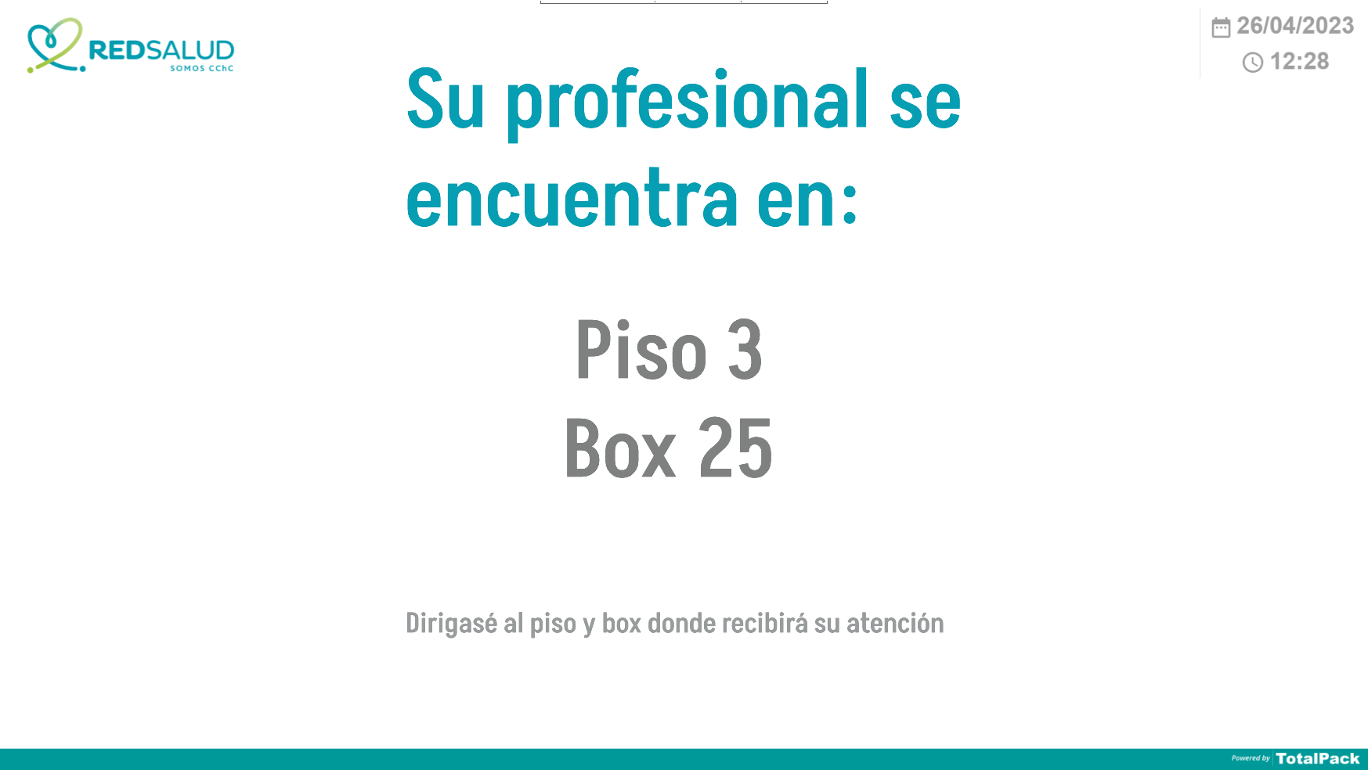

Si el profesional aún no se encuentra en el centro o no ingresa en el sistema HIS, la información que se muestra en la parte final del flujo del tótem de autopago, debe ser una por defecto que provenga de la distribución diaria de pisos y box por centro. Actualmente esta información se maneja a través de la siguiente [planilla](https://docs.google.com/spreadsheets/u/0/d/1RLn93i1O-GAgrMIgFvVgSnfix17xv591V39_g43hPC4/edit) por centro, pero debe tener un módulo en el sistema HIS para cargar la información.

Historias de usuarios:

Como profesional, quiero poder llamar a los pacientes de la sala de espera para que pasen al BOX utilizando la misma plataforma en donde encuentro las fichas clínicas de los pacientes, para poder manejar todas las funcionalidades necesarias para atender dentro de la misma herramienta. Actualmente, el uso de llamado por altoparlantes trae algunos problemas de calidad de sonido que dificultan que el paciente entienda que lo están llamando, lo que en algunos casos obliga incluso al profesional a salir a la sala de espera para realizar el llamado por voz.

Como paciente, quiero poder visualizar en una pantalla en la sala de espera cuando me llamen para pasar al box, mostrando mi nombre y del profesional que me atenderá, al mismo tiempo que en qué piso y a cuál box me tengo que dirigir.

### REQ-001 Llamado a pacientes mediante pantalla en la sala de espera

| **Requerimiento** | |
| --- | --- |
| N° | REQ-001 |
| Título Requerimiento | Llamado a pacientes mediante pantalla en la sala de espera |
| Como | Como profesional (médico u otro) |
| Qué necesita | Poder llamar a los pacientes mediante una nueva funcionalidad en Trakcare, que permita conectarse con la herramienta de llamado a pacientes que se muestra en el monitor de la sala de espera. |
| Para qué lo necesita | Para mejorar la forma en que se llaman a los pacientes para pasar al box, reduciendo los reclamos por fallas al escuchar el llamado por altoparlante. |
| Criterios de aceptación | Que dentro de la aplicación Trakcare, haya una forma en que el profesional pueda definir para esta sesión dónde está (piso y # de box) y luego que existan botones para llamar, re-llamar, anular llamado e “iniciar la atención”. Esto último debe ir acompañado del cambio de estado en HIS de “llegó” a “en atención”. |

### REQ-002 Llamado a pacientes remoto (en teléfonos móviles)

| **Requerimiento** | |
| --- | --- |
| N° | REQ-002 |
| Título Requerimiento | Llamado a pacientes remoto (en dispositivos móviles) |
| Como | Como paciente… |
| Qué necesita | Poder recibir el llamado para pasar a box directamente en mi teléfono móvil. |
| Para qué lo necesita | Para recibir el llamado directamente en mi teléfono y no tener que estar obligado a estar en la sala de espera, mirando el monitor o atento al altoparlante |
| Criterios de aceptación | Poder recibir una notificación en mi teléfono cuando sea mi turno de pasar al box, o idealmente cuando esté a 15 minutos (paciente siguiente al actual). |

# 4. Interfaz Usuaria / Capturas de pantalla

El flujo completo sería de la siguiente manera:

### El profesional médico debe ingresar a su cuenta de HIS con el perfil de profesional médico.

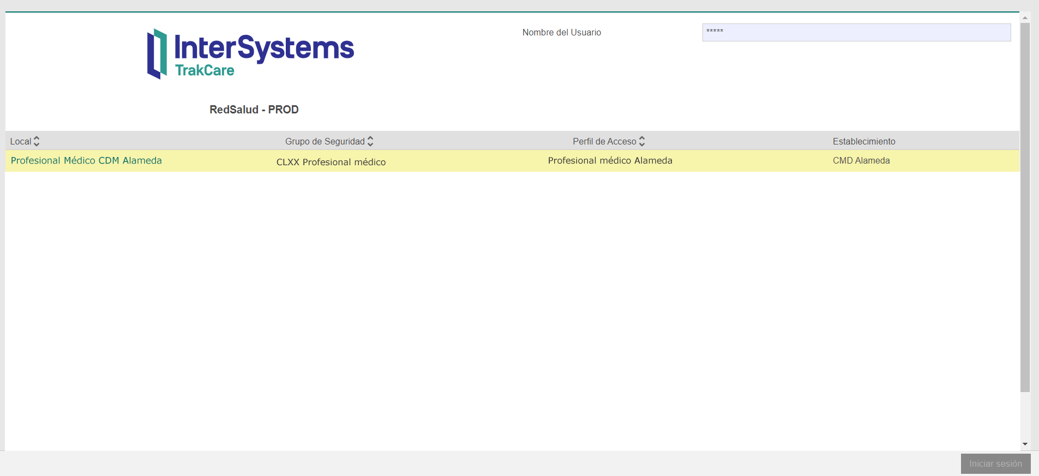

### Al ingresar al perfil de profesional médico, se debe ingresar el piso y en el box en el que atenderá el profesional.



### En la vista del profesional puede ver a todos los pacientes con los que tiene cita durante el día y en la columna de “Comunicar Paciente”, se debería habilitar un botón para hacer el llamado por pantalla al paciente.





### Cuando el profesional presione el botón de “comunicar paciente”, este mensaje con la información del paciente y del profesional, debería aparecer en las pantallas de la sala de espera.



## Finalmente la pantalla debería volver al estado de cascada, donde se muestran los últimos llamados realizados y los datos de cada uno de los casos.



# 5. Plan de pruebas (Obligatorio)

***Importante:*** *Completar esta tabla con TODOS los casos de prueba asociados al proyecto o corrección. Estos serán el criterio de aceptación para QA y para Pruebas productivas. Debe ser enviado tras pruebas productivas con el OK y Fecha.*

| **N°** | **Caso de prueba** | **Resultado Esperado** | **Estado** | **Fecha Estado** | **Observaciones / Datos prueba** |
| --- | --- | --- | --- | --- | --- |
| 1 | Realizar llamado a paciente desde trakcare (sala de espera) | - Se visualiza en la pantalla de la sala de espera el nombre del paciente, nombre del profesional, piso y número del box al cual dirigirse. | Pendiente | 26-01-2022 |  |
| 2 | Realizar llamado a paciente desde trakcare (teléfono móvil) | - Se recibe una notificación de algún tipo, o se actualiza una URL que el paciente pueda acceder de forma fácil, y así visualizar en su teléfono móvil que está siendo llamado |  |  |  |
| 3 | Realizar llamado de aviso a paciente desde trakcare (teléfono móvil) | - Se recibe una notificación de algún tipo, o se actualiza una URL que el paciente pueda acceder de forma fácil, y así visualizar en su teléfono móvil que será el siguiente en ser llamado (aprox 15 min), por lo que debe dirigirse a la sala de espera del piso X. |  |  |  |

# 6. Registro de cambios

| Versión | Cambio | Fecha | Elaborado por. |
| --- | --- | --- | --- |
| 1.0 | Elaboración inicial. | 26-01-2022 | Patricio Salgado, jefe de operaciones central. |
| 1.1 | Actualización | xx-xx-xxxx | nombre, cargo |